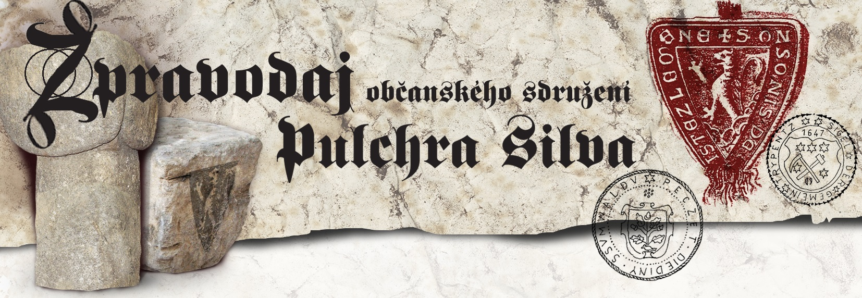
Vážení čtenáři, v tomto čísle Zpravodaje vám přinášíme informace o průběhu Plócarfestu a Dnů otevřených dveří na sépce. Obě akce se
ROČNÍK VII

ČÍSL0 9
ŘÍJEN 2019

DNY OTEVŘENÝCH
DVEŘÍ NA SÉPCE
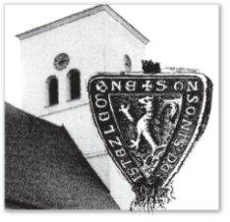
Víc než týden před stanoveným termínem akce se na sépce začalo s přípravou rozsáhlé expozice - věnované historii našeho regionu. Do druhého patra se stěhovaly nejen artefakty a popisky z někdejší výstavy k 700. výročí první písemné zmínky o obci Šumvald (z r. 1987), ale také z výstavy ke školním výročím (z r. 2O11).
Do podkrovního prostoru sépky bylo proto nutno vynosit nejen všechny stoly, lavice a výstavní panely zapůjčené ředitelstvím ZŠ, nově zakoupené vitríny či stolky, ale také mnohé velmi těžké exponáty. Jen díky těžké technice se sem dostala unikátní románská hlavice sloupu, pískovcová torza křtitelnice (či koryta), nárožní kámen zdobený dříve erbem rodu, hornický vozík či dřevěná socha s „Onšovou tváří“. Naše poděkování patří všem, kdo nám pomohli: žákům ZŠ, zaměstnancům OÚ, Š. Wiedermannovi, M. Čamkovi a F. Filipovi.
Ještě před tím se muselo celé podkroví důkladně vyčistit a nový průmyslový vysavač byl tak permanentně vytížen. I když to bylo už třetí důkladné luxování prostor, zpoza trámů a ze spár se zrní, plevy a prach jen sypou. Jistě není luxování konec, bude to nekonečný boj.
Ani vlastní instalace nebyla snadná. Díky velkému nasazení se ale podařilo vytvořit velmi hodnotné expozice. Sbírkové předměty, které byly vystaveny poprvé roku 1987, provádějí návštěvníky od doby nejstaršího osídlení tohoto kraje (cenné archeologické nálezy z doby paleolitu či neolitu) přes kultury doby železné prezentované ponejvíce nálezy z nedalekého Hradiska, až do doby slovanské kolonizace a příchodu rodu pánů z Čistého Slemene.
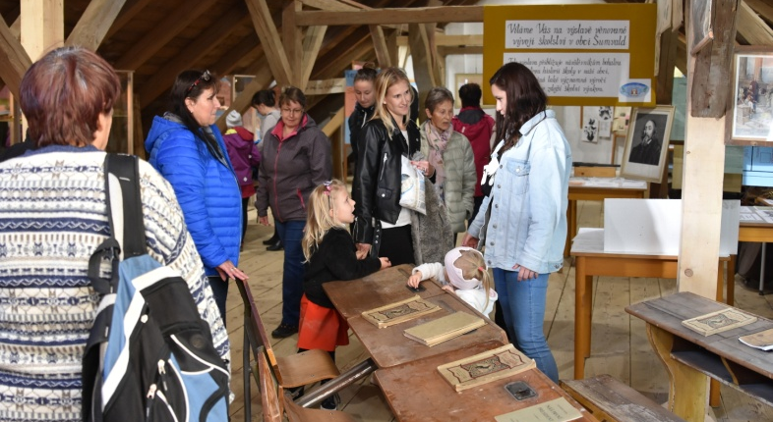
konaly souběžně - během jediného víkendu. Přestože šlo o svého druhu premiéru v nezvyklém prostředí, můžeme je hodnotit dobře.

Oneš, nejslavnější člen rodu, zastával jako zeměpanský úředník významný post v Olomouci a zdejší panství (latinsky zvané Pulchra Silva) tak zažívá nejslavnější dobu. Ta je spojena s existencí tvrze a postavením kostela sv. Mikuláše. Zde na výstavě ji dokumentují nejen erby rozrodu lva vyskakujícího z křoví (později z 3 pahorků), ale i zmiňovaná románská hlavice sloupu nebo „erbovní kámen“. Pozdní středověk znamená příchod nových rodů (pánů ze Zvole, Miličínských) ale také zánik samostatného panství. Za Boskovických a Lichtensteinů se Šumvald i s okolními vesnicemi stává součástí panství Úsov.
Výstava připomíná i těžké doby po třicetileté válce, kdy byl náš kraj vydrancován a mnohé obce zcela zanikly. Šumvald pak již nedosáhl dřívějšího významu. Díky prvním fotografiím je zde také přiblížena doba první světové války, vzniku samostatné ČSR a tato část expozice končí dobou druhé světové války.
Druhá část expozic byla vytvořena z textů a artefaktů výstavy z roku 2011, věnované historii šumvaldské školy. V roce 2016 jsme si připomněli 350 let doložené existence zdejší školní výuky, realizované dříve na faře. Doklady z doby první školní budovy chybí a více než 180 let již uplynulo od rekonstrukce „staré školy“, jež byla díky působení Josefa Staenzla st. spojena s internátní výukou hudby. První školní snímek i první školní kronika pak pochází z doby Josefa Staenzla ml.
Výstava připomíná i slavné žáky školy, mezi které patřil např. Kuneš Sonntag či zdejší rodák – básník Aleš Balcárek. Výstava dokládá také skutečnost, že ze Šumvaldu pocházel rod Franze Lehára. To však už je doba po zbudování a otevření „nové budovy školy“(před více než 100 lety). Tato etapa je již hojně doložena fotodokumentací, stejně jako období 1. republiky, okupace nebo poválečné školy až do současnosti.
Třetí část výstavy patří místní historii skautingu a také dlouholeté tradici TJ Sokol Šumvald. Jejich činnost tu dokumentují trojrozměrné artefakty (např. sokolské kroje či skautské vlajky) ale i cenné kroniky a alba s fotografiemi.
Takto obsáhlá výstava zasluhuje shlédnutí co nejvíce návštěvníky. Proto jsme zorganizovali Dny otevřených dveří na sépce. V sobotu a neděli, kdy se termín akce překrýval se Šumvaldským dýňobraním, sem zavítalo 273 návštěvníků (so –186, ne – 87). V pondělí si výstavu přišlo prohlédnout 119 žáků a 10 učitelů ZŠ; a 14 dětí + 2 učitelky MŠ. Celkem tak výstavu shlédlo 413 návštěvníků. Slušná návštěvnost!
Návštěvníci expozice hodnotili vesměs velmi kladně, zvláště pak účastníci komentovaných prohlídek. Při nich se dozvídali mnohé podrobnosti, historické souvislosti a zajímavostí, jež se s vystavenými exponáty pojí. Takový zájem pořadatele těší.
Je však třeba konstatovat, že jde pouze o prozatímní instalaci. Aby zde mohla s využitím všech zatímních exponátů vzniknout definitivní podoba expozic, je nutno provést stavební úpravy i v podkroví sépky, včetně tepelné izolace střechy a vytvoření předělů jednotlivých částí. Chystáme též utvoření interaktivních prvků, které mohou návštěvníky výrazněji zaujmout a více jim přiblížit historii našeho kraje. JK
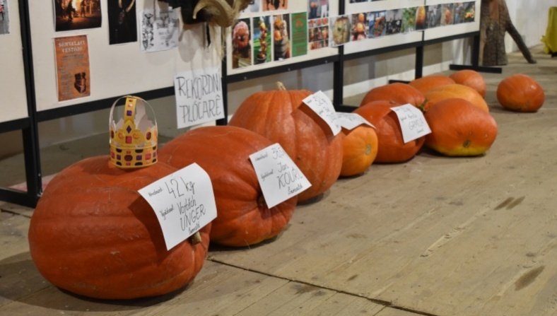
PLÓCARFEST
O uspořádání letošního dýňobraní v prostorách sépky a na dva dny bylo rozhodnuto teprve v průběhu roku. Předchozí ročníky se totiž uskutečnily jako jednodenní akce v areálu sokolského stadionu. Vedle tradičních „dýňových soutěží“ je vždy doprovázel pestrý program a také bohaté občerstvení, využívající venkovní prostředí.
Tím, že se letošní PLÓCARFEST řešil na sépce, jsme mohli sice podpořit návštěvnost muzeální expozice, ale současně jsme museli najít novou, v daném prostředí výrazně subtilnější, podobu akce.
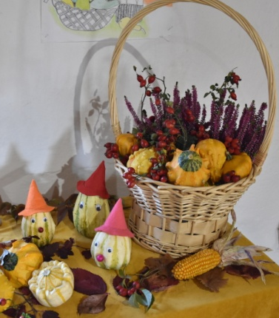
První patro sépky bylo díky
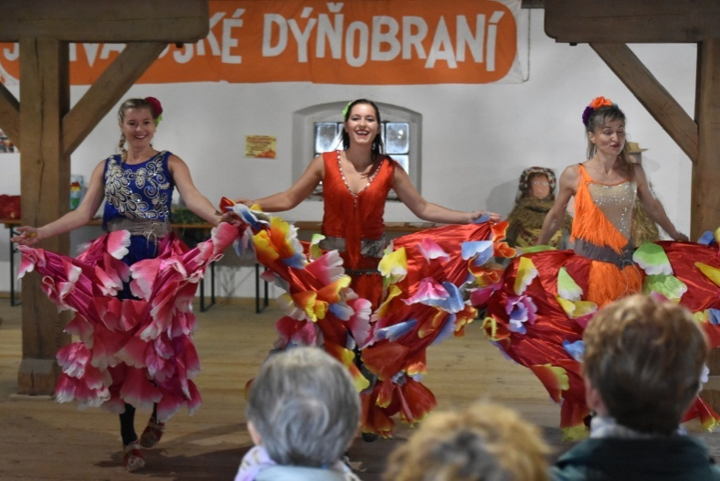
několika „aranžérům“ vyzdobeno krásnými instalacemi z plodů podzimu. Všem, kdo se na tom podíleli, patří velké poděkování. Nejvýše oceňovaná byla celková výzdoba patra, kterou zajistila Alena Dietrichová. Mezi velmi obdivované patřila také aranžmá Ludmily a Hany Chlebníčkových či Mileny Axmannové. Skvělá byla instalace na trakaři (dragačô) od Mirka Grmely.

Program Plócarfestu byl skromnější než na venkovní akci, ale velmi zajímavý a divácky úspěšný. Sobotní odpoledne zahájily ukázky přípravy dýňových specialit a jejich degustace, vše zcela profesionálně připraveno SOŠ Litovel. Velký potlesk provázel vystoupení dětí z MŠ Šumvald. Jejich velmi působivé pásmo veršů a tanečků bylo vhodně zaměřeno na podzimní téma. Vyvrcholením dne bylo již osvědčené vystoupení Percht z Mladoňova, které zaujalo a strhlo většinu diváků.
Nedělní program krásně vyplnila hudební skupina Altair Litovel, která zahrála k poslechu i k tanci. Po oba dny tu byly ke koupi krásné a precizně provedené keramické výrobky Romany .
K programu této akce patří vždy také soutěž o největší dýni. Letos,
ve srovnání s předloňskými obry, nešlo o žádný rekord. Nejtěžší byla dýně Vojty Ungera (42 kg), druhé místo patřilo Janu Kouřilovi (38,5 kg) – oba ze Šumvaldu na třetím místě se umístila dýně Pavla Doležela (36 kg) z Břevence.
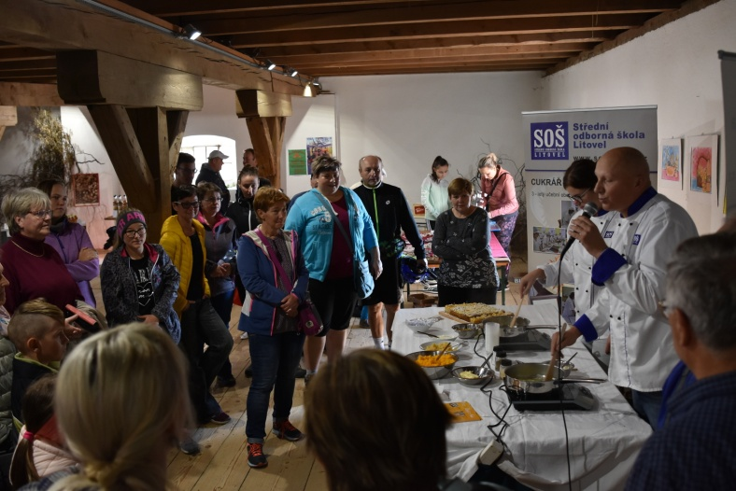
Na dýňobraní samozřejmě patří i ochutnávky dýňových specialit a dalších lahůdek. Přestože jsme museli vypustit tepelně upravované (opékané maso, klobásy či bramboráky z dýní), nabídka byla bohatá. Ve školní jídelně uvařila Iveta Kokošková výborné dýňové polévky (klasik a pikant), k ochutnání byly čalamády z dýní, dýňové kompoty a různé druhy skvělých dýňových zákusků a vše šlo rychle na odbyt. Vedle toho tu byl ke koupi také med či výborná medovina. Chybět nemohly ani další nejrůznější nápoje, včetně piva.
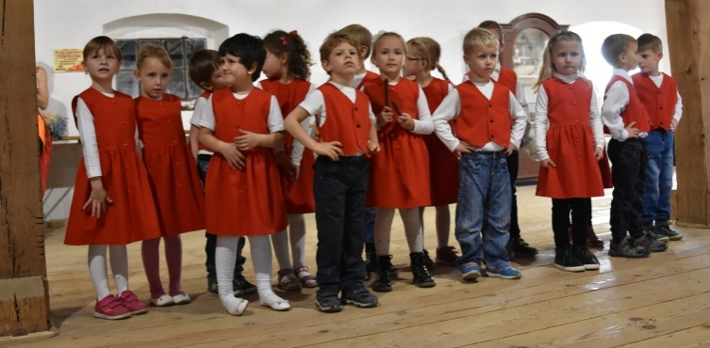
Návštěvnost Šumvaldského dýňobraní v tomto novém prostředí byla dobrá. Je ale škoda, že si veřejnost jednodenní formu dýňobraní zřejmě vzala za své, a tak si Plócarfest spojila jen se sobotou. Tam byla návštěvnost nad očekávání (186 osob). Zato v neděli, kdy vedle dýňového programu byla možná prohlídka expozic i dopoledne, byla nízká (jen 87 osob).
Zda se budou i do budoucna na sépce tyto akce obdobně spojovat, to je otázkou. Zbudováním a vybavováním muzea byl naplněn hlavní cíl našeho sdružení. Je pravděpodobné, že organizování jednorázových akcí bude už jen druhořadým úkolem. I při sníženém počtu obdobných akcí se však budou směřovat právě do těchto prostor. JK
……………………….…………………………………………………………………………………………………………………………………………………………………………….
ZPRAVODAJ o.s. PULCHRA SILVA-pravidelný měsíčník, jenž je přílohou
Šumvaldských novin, vydává sdružení Pulchra Silva, Šumvald, č. p. 17. kontakt: jarda.krestyn@seznam.cz nebo f.gaston@seznam.cz

Po úvodním uvítacím textu začínala prohlídka vitrinami s cennými pravěkými a středověkými archeologickými nálezy z regionu. Pazourky, úlomky mamutích klů, sekeromlaty a hlavně nesčetné nálezy keramiky nám umožnily alespoň letmo nahlédnout do kultury lovců mamutů, neolitických zemědělců, do doby železné – halštatské kultury z Hradiska u Hradce, až do prvních řemesel doby železné či slovanské kolonizace.
Velmi cenné artefakty představila expozice středověku. Dobu, kdy oblast podél řeky Oskavy ovládli páni z Čistého Slemene (Šumvaldu), a kdy tu zbudovali tvrz či vytvořili z okolních obcí panství Pulchra Silva, zde dokumentují erby rozrodu lva vyskakujícího z křoví (3 pahorků), již zmíněná románská hlavice sloupu, erbovní kámen či rekonstrukce původní podoby kostela sv. Mikuláše.
Na nejslavnější epochu v historii obce i regionu pak navazuje další část expozic, která připomíná pány ze Zvole a Miličína, kteří získávají koncem 15. stol. zdejší panství a po hrůzách třicetileté války jeho připojení k mocnému panství Úsov (Boskovičtí a Lichtensteinové).
podívat, jak expozice vznikají a co zajímavého mohou návštěvníkům nabídnout. Rozhodně však ještě nejde o definitivní podobu expozic a také popisky nejsou vždy aktuální

:

